INFOS PRATIQUES
Dimanche 8 octobre 2023

Inscriptions
Vous souhaitez en tant qu’exposant, participer à la brocante (Vide Greniers) …
Les inscriptions se font en Mairie de Fléville devant Nancy

16 septembre 2023 - 9 h à 12 h | Réservé aux Flévillois
23 septembre 2023 - 9 h à 12 h | Ouvert à tous

Les candidatures seront prises par ordre d’arrivée
Et dans la limite des places disponibles

Formalités d’inscription
Vous devez joindre obligatoirement à votre inscription :
- La fiche d’inscription ci-contre dument complétée et signée
- Deux chèques libellés au nom du Comité des Fêtes :
Un pour le montant de l’emplacement réservé
Un de 20 € pour le montant de la caution

Vous devez présenter au cours de votre inscription
Une pièce d’identité en cours de validité

Périmètre de la brocante
La brocante se déroule dans la salle des Sports, court de tennis couvert, et parkings alentours.
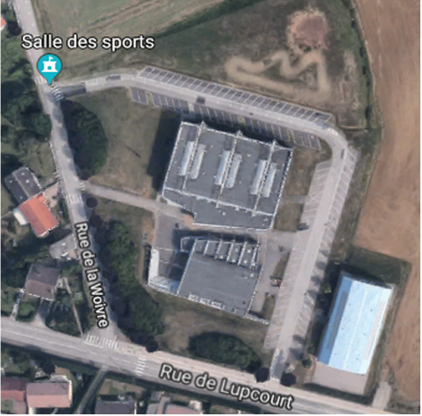

Pour des raisons de sécurité, hormis les véhicules de secours,
Aucun véhicule ne pourra circuler sur le périmètre avant 18 h.

FICHE INSCRIPTION  Flévillois Non Flévillois Numéro Emplacement  INTERIEUR (dans les salles) Nb : ----- tr = tranche de 1 m  3 € x ___ tr = € 4 € x ___ tr = € Réservé organisation  EXTERIEUR (parking) Nb ; ----- tr = tranche de 5 m  7,5 € x ___ tr = € 10 € x ___ tr = €  RENSEIGNEMENT EXPOSANT  Monsieur * Madame* *Rayer les options inutiles  Nom Prénom  Adresse  Code postal Ville  Téléphone Mail  Date de naissance  Document validé Carte identité --- permis --- passeport *  Numéro  Délivré le par  Immatriculation véhicule  DECLARATION SUR L’HONNEUR  Je déclare : Date :  - Avoir pris connaissance du règlement  - Ne vendre que des objets personnels et usagés  (Article L310-2 du code du commerce) Signature :  - Ne pas participer à plus de deux autres manifestations  de même nature au cours de l’année civile  (Article 321-9 du code pénal)  Feuillet organisation |  | REGLEMENT DE LA BROCANTE  Article 1 : Organisation  Le Comité des Fêtes et de la Culture de Fléville devant Nancy est l’organisateur de la brocante se tenant sur le parking dans la salle des Sports, court de tennis, et parkings alentours, le dimanche 8 octobre 2023.  Article 2 : Exposants  Les exposants devront se soumettre aux obligations définies par arrêté préfectoral et à la réglementation en vigueur, et devront communiquer les renseignements demandés pour son inscription au registre de la manifestation. 1 bulletin par nom et adresse seulement.  Article 3 : Annulations  Les organisateurs se réservent le droit d’annuler la manifestation en cas de force majeure. Les frais d’inscription seuls seront remboursés et uniquement dans ce cas. Les places non occupées après 8 heures ne seront plus réservées et pourront éventuellement être attribuées à d’autres exposants, dans ce cas, les sommes versées resteront acquises à l’organisateur. En cas d’impossibilité, l’exposant devra en aviser l’organisateur au moins deux semaines avant le début de la manifestation, à défaut les sommes versées resteront acquises à l’organisateur.  Article 4 : Installation  L’accès aux emplacements se fera obligatoirement entre 7 h et 8 h 30. L’installation ne peut avoir lieu qu’après le passage aux stands d’accueil. Les emplacements sont attribués par ordre chronologique d’inscription.  Article 5 : Emplacements  Dès son arrivée, l’exposant s’installera à l’emplacement qui lui a été attribué. Il est interdit de modifier la disposition des emplacements, seul l’organisateur sera habilité à le faire si nécessaire.  Article 6 : Responsabilités  Les objets exposés demeurent sous la responsabilité de leur propriétaire. L’organisateur ne peut en aucun cas être tenu pour responsable des litiges tels que pertes, vols, casses ou autres détériorations. L’exposant s’engage à respecter la législation en vigueur en matière de sécurité (produits dangereux, armes, animaux vivants, denrées périssables, etc…). L’organisateur décline toute responsabilité en cas d’accident corporel.  Article 7 : Propreté - Bruit  Les objets invendus ne devront en aucun cas être abandonnés sur la chaussée en fin de journée. L’exposant s’engage à ramener les invendus et les détritus qu’il aura produit au cours de la journée avec lui. Tout pollueur identifié pourra être passible d’une amende délivrée par les autorités compétentes. Les exposants ont l’obligation de prendre toutes précautions nécessaires afin de ne pas causer de nuisance sonore ou d’atteinte à l’environnement.  Article 8 : Caution déchets  Un chèque de caution de 20 euros sera demandé à l’inscription. Il sera restitué après 18 h au vu de la propreté de l’emplacement. Les chèques ne seront ni réexpédiés par courrier, ni restitués en cas d’absence. Si l’organisateur devait encaisser ce chèque, l’exposant en serait prévenu avant.  Article 9 : Réglementation  La présence à cette journée implique l’acceptation du présent règlement. Toute personne ne respectant pas cette réglementation sera priée de quitter les lieux, sans qu’elle puisse réclamer le remboursement de sa réservation.  Feuillet exposant

